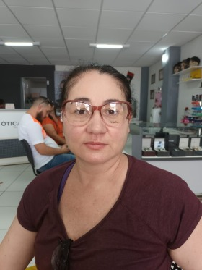

<https://avatarmaker.ai-pro.org/remake-me>





